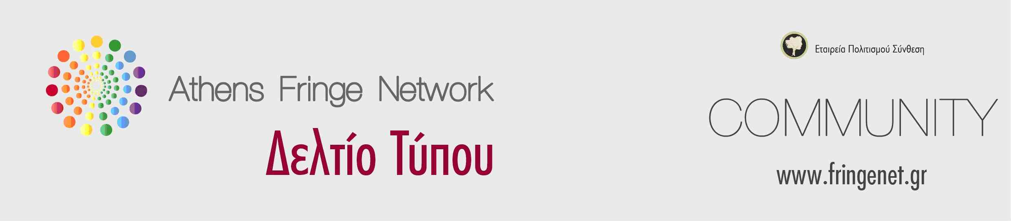

**«ΑΛΛΗΛΕΓΓΥΗ» - Γ΄ κύκλος**

Από τον Οκτώβριο του 2012 το πρόγραμμα κοινωνικής δράσης Αλληλεγγύη έδωσε τη δυνατότητα σε πάνω από 600 άτομα κάθε ηλικίας να παρακολουθήσουν δωρεάν μαθήματα και σεμινάρια στο Βρυσάκι Χώρο Τέχνης & Δράσης, στην καρδιά της Αθήνας.

Από 1η Απριλίου μέχρι και 31 Μαΐου, ο Γ΄ κύκλος του προγράμματος ξεκινά με 44 τμήματα ανοιχτά και δωρεάν προς το κοινό. Τριάντα εθελοντές διδάσκοντες προσφέρουν καθημερνά το χρόνο και τις γνώσεις τους για να κάνουν πραγματικότητα μια κοινότητα αλληλοβοήθειας και κοινωνικής αλληλεγγύης. Παράλληλα, οι μαθητές του προγράμματος έχουν τη δυνατότητα να συνεργαστούν με φορείς και ΜΚΟ όπως το Ελληνικό Συμβούλιο για τους Πρόσφυγες, τους Athenistas, την Action Aid, την Praksis, την Ελληνική Ορνιθολογική Εταιρία κ.α., για να προσφέρουν τις γνώσεις και την εμπειρία τους στην κοινωνία.

Στον Γ΄ κύκλο της Αλληλεγγύης θα λειτουργήσουν τμήματα:

* *Ξένων Γλωσσών:* Αγγλικά, Γαλλικά, Ισπανικά, Ιταλικά, Τούρκικα, Σέρβικα, Ελληνικά για ξένους.
* *Τεχνών:* Πιάνο, Φωτογραφία, Hatha Yoga, Ελεύθερο Σχέδιο, Ζωγραφική, Σύγχρονος Χορός, Αυτοσχεδιασμός Κίνησης, Θεωρία μουσικής, Φωνητική, Υποκριτική, Oriental dance, Salsa, Modern Streching, Δημιουργική Γραφή, Design, Styling, Τεχνική αφήγησης και παραμυθιών, Workshop συγγραφής και στησίματος Ντοκιμαντέρ και Θεατρικού έργου.
* *Σχολικά:* Φιλολογικά Γ΄Λυκείου
* *Επαγγελματικής Κατάρτισης:* Β’ κύκλος σεμιναρίωνINDUSTRY.
* *Γενικού ενδιαφέροντος:* Νομικές Συμβουλές για υπερχρεωμένα νοικοκυριά.

Τα μαθήματα προσφέρουν δωρεάν επαγγελματική κατάρτιση των συμμετεχόντων, απόκτηση δεξιοτήτων, αλλά και οφέλη προς την κοινότητα. Παράλληλα, σε συνεργασία με την «Ένωση για τα Δικαιώματα των Πολιτών» (ΕΝ.ΔΙ.ΠΟ, [www.endipo.com](http://www.endipo.com)), παρέχονται δωρεάν νομικές συμβουλές στα μέλη του δικτύου.

Η εγγραφή είναι δωρεάν για όλους on-line στο [www.fringenet.gr](http://www.fringenet.gr)

Πληροφορίες στο [fringe@sinthesis.gr](mailto:fringe@sinthesis.gr) ή στο 210 3390447.

**Περισσότερες Πληροφορίες:**

Για πληροφορίες και φωτογραφικό υλικό: [www.fringenet.gr](http://www.fringenet.gr)

Τύπος: <http://www.fringenet.gr/press>

Yπ. Προγράμματος: Ζαφειρένια Μπροκαλάκη [zafeirenia@sinthesis.gr](mailto:zafeirenia@sinthesis.gr)

Μάγια Φιλιπποπούλου [maya@sinthesis.gr](mailto:maya@sinthesis.gr)

Υπ. Επικοινωνίας: Χριστίνα Ζαφειρούλη [christina@sinthesis.gr](mailto:christina@sinthesis.gr)

**Εταιρεία Πολιτισμού Σύνθεση** [www.sinthesis.gr](http://www.sinthesis.gr) Τηλ.: 210 3390447

**Βρυσάκι** [www.vryssaki.gr](http://www.vryssaki.gr) Τηλ. 210 3210179

**Ένωση για τα Δικαιώματα των Πολιτών** [www.endipo.com](http://www.endipo.com) Τηλ. 210 3624440